¿Qué aprendiste acerca del manejo de datos? Hoja de trabajo

Registro completo

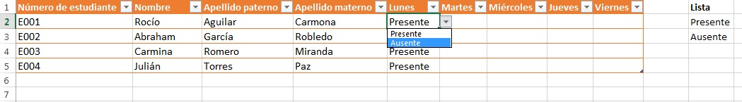

Anota el número correspondiente en el recuadro que señala cada característica:

**1** Clave primaria

**2** Un encabezado

**3** Un registro

**4** Lista de opciones

**5** Datos ingresados mediante una lista desplegable